0853422 范姜鈞HW2

程式結果:

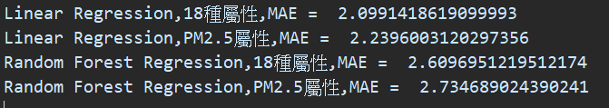

討論:

MAE(平均絕對誤差)：(結果越小越好)

由結果可見

1. Linear Regression的誤差較Random Forest Regression小

2. 而利用”前6個小時的18種屬性”來預測第7個小時的PM2.5，誤差較利用”前6個小時的PM2.5”誤差較小。

註明:

1. 資料前處理:有先將資料切割成只有10、11、12月的資料(有在壓縮檔中)

並把字串中有’A’的資料把”A”給去掉(作業說明沒有說有”A”的是無效值)